DAFTAR PUSTAKA

ASM Handbook Committee. 1985. ASM Handbook Volume 9 Metallography &Microstructures.United States of America

Berbasis, G.,&Atmega,M.(2016).*JDS,JilidIINo.2,Oktober2016*.*2*,372–379.

Hafni, H. (2016). Pengaruh Komposisi Arang Aktif Dan Kalsium Karbonat PadaPack Carburizing Terhadap Microstructure. *Jurnal Iptek Terapan*, *10*(1), 1–8.https://doi.org/10.22216/jit.2016.v10i1.426

Hamzah, M. S., & Iqbal, D. M. (2008). Peningkatan Ketahanan Aus Baja KarbonRendahDenganMetode Carburizing.*Jurnal SMARTek*,*6*(3),169–175.

Isworo, H., & Sumantri, D. (2020). Pengaruh Holding Time Dan Media PendinginTerhadap Kekerasan Dan Struktur Mikro Baja St41 Pada Proses CarburizingArangTempurung Kelapa.*Elemen :Jurnal TeknikMesin*,*7*(2),157–166.

Mechanical,J.,Teknik,J.,Fakultas,M.,Universitas,T.,&Kunci,K.(2016).*150626-ID-proses-pack-carburizing-dengan-media-car*.

*7*(September),36–41.

Wardani, S., & Rosa, E. (2018). Potensi Limbah Tulang Kambing Sebagai ArangAktifYangTeraktivasiAsamSulfat.*JurnalSerambiEngineering*,*3*(2).https://doi.org/10.32672/jse.v3i2.714

Wardani,S.,Rosa,E.,&Mirdayanti,R.(2020).PengolahanLimbahTulangKambing Sebagai Produk Arang Aktif Menggunakan Proses Aktivasi KimiadanFisika.*JurnalIlmuLingkungan*,*18*(1),67–72.https://doi.org/10.14710/jil.18.1.67-72

Yousif, N., Cole, J., Rothwell, J. C., Diedrichsen, J., Zelik, K. E., Winstein, C. J.,Kay, D. B., Wijesinghe, R., Protti, D. A., Camp, A. J., Quinlan, E., Jacobs, J.V,Henry,S.M.,Horak,F.B.,Jacobs,J.V,Fraser,L.E.,Mansfield,A.,Harris,

**LAMPIRAN**

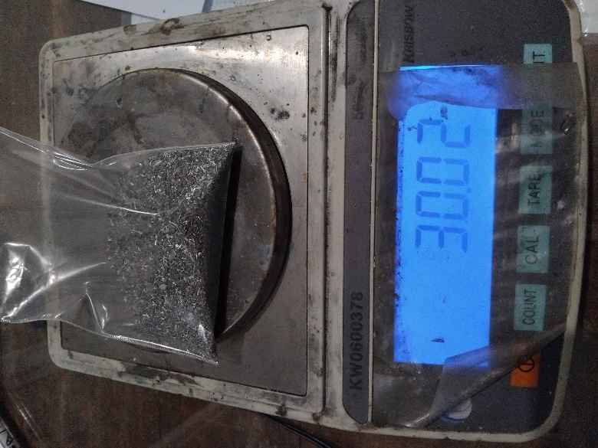

Proses penimbangan bahan material uji

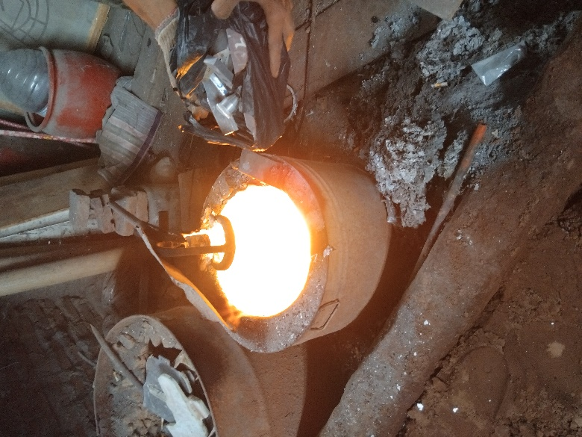

Proses peleburan material

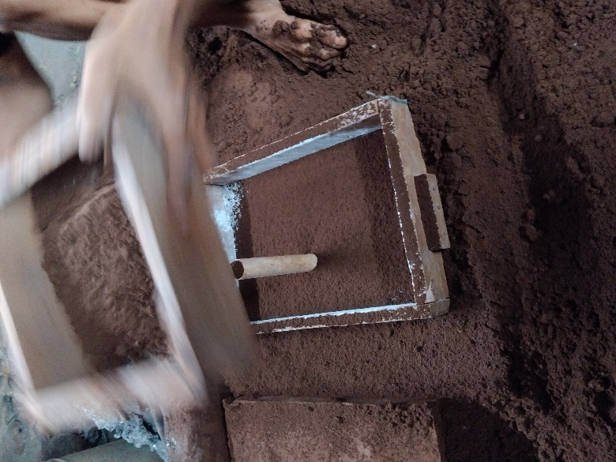

Proses pembuatan cetakan coran

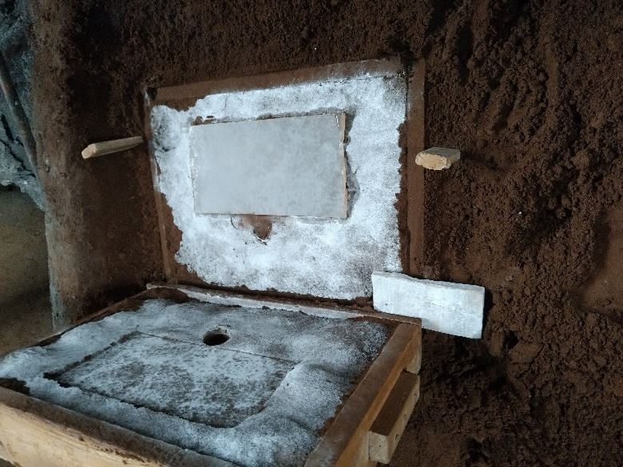

Proses specimen keluar dari cetakan

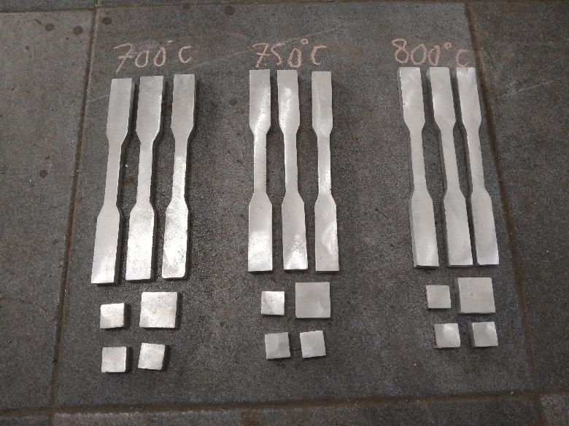

Hasil specimen sudah siap uji

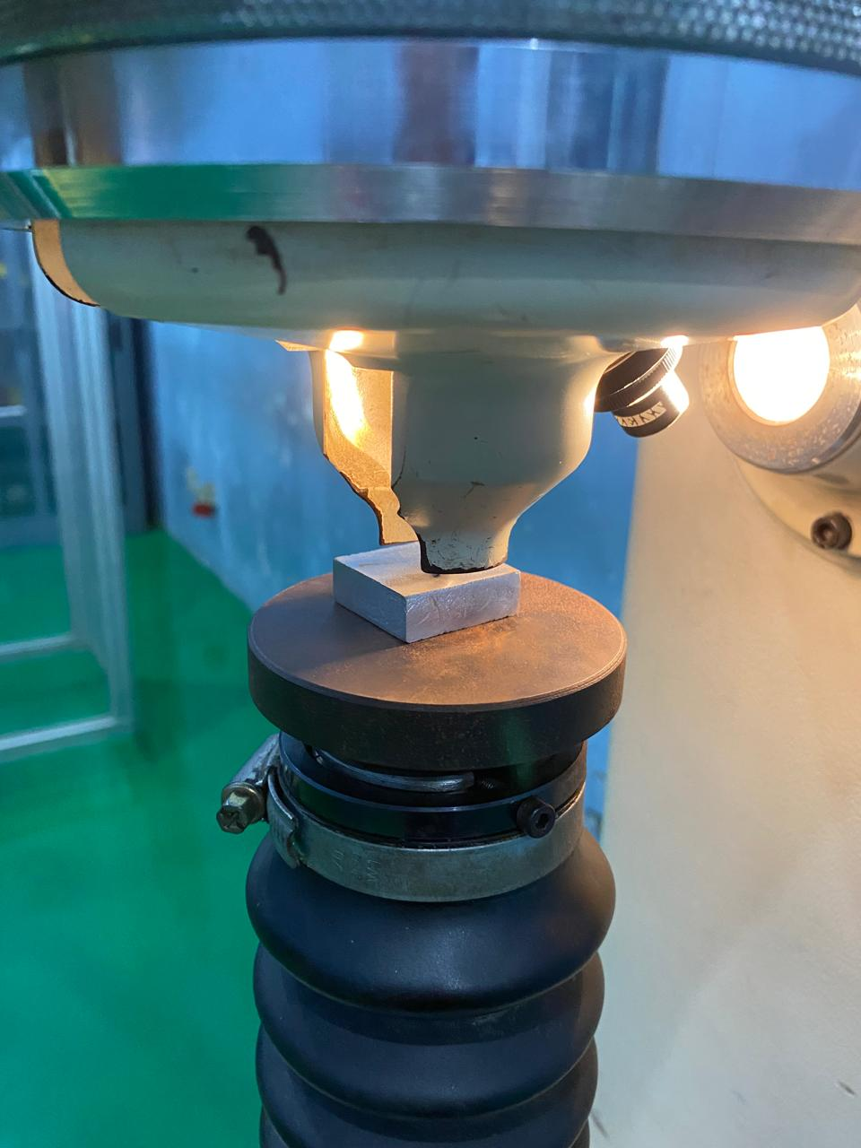

Pengujian Kekerasan Vickers

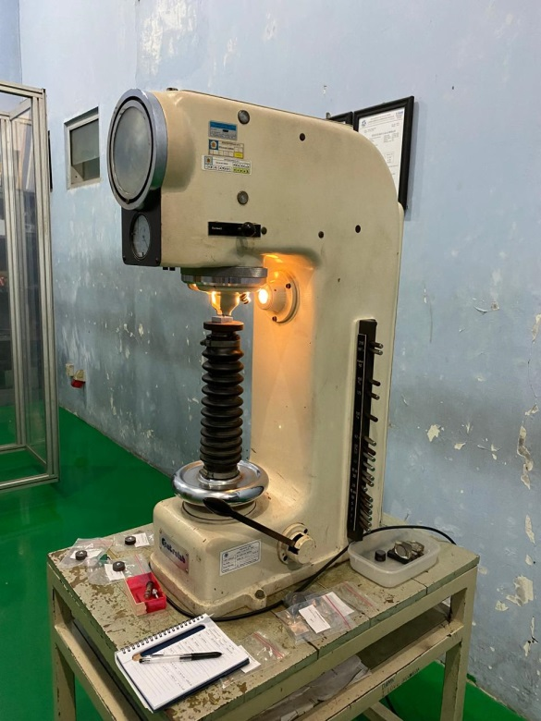

Alat uji kekerasan

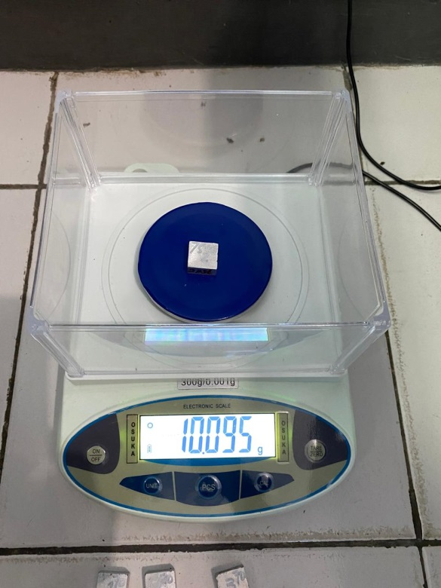

Pengujian Korosi

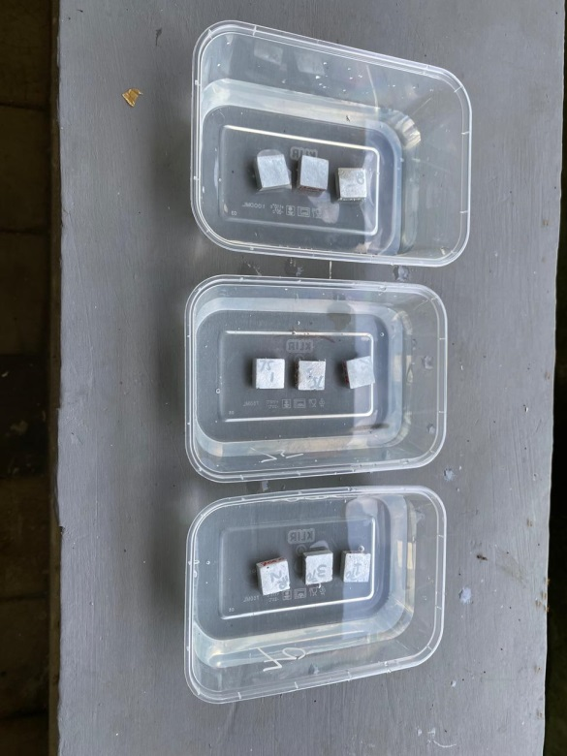

Spesimen hasil uji Korosi

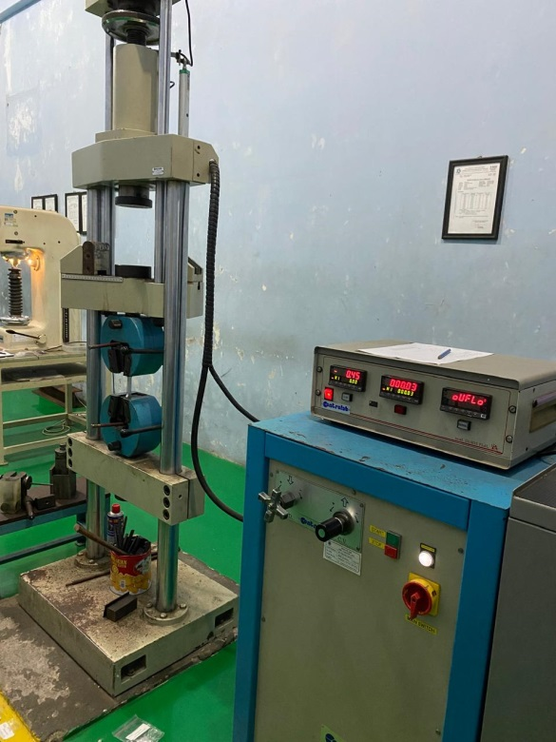

Alat Uji Tarik

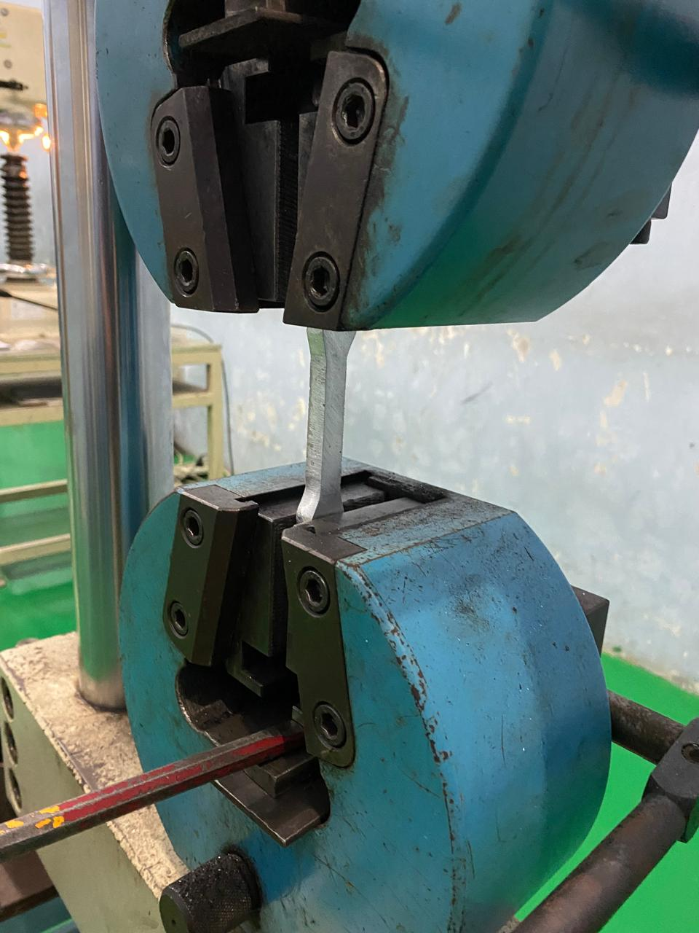

Proses pengujian Tarik

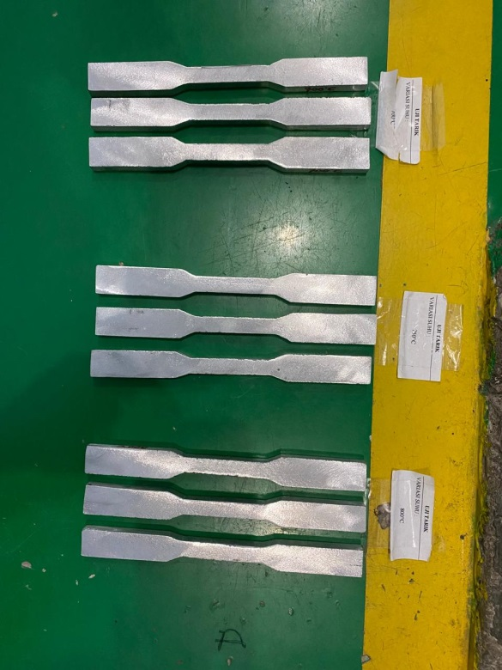

Spesimen uji Tarik

